
МИНИСТАРСТВО ОДБРАНЕ

УНИВЕРЗИТЕТ ОДБРАНЕ
ВОЈНА АКАДЕМИЈА
Број 240-3
19.04.2022. године

Позив за подношење понуде,
д о с т а в љ а . - ______________________

На основу чланa 33. Правилника о поступку јавних набавки у МО и ВС (СВЛ 04/22), Војна академија, Улица Вељка Лукића Курјака бр. 33, 11040 Београд (интернет страница: www.nabavke.mod.gov.rs) вас позива да доставите понуду за набавку спортског потрошног материјала, по следећем:

Ред. бр. | Назив производа | Количина | Карактеристике
Партија бр. 1 - Спортски потрошни материјал за стрељаштво и вишебој
1. | Metak Eley Sport 22 LR 2.6g – референтни модел или одговарајући | 13000 ком. | Malokalibarski metak Eley Sport 40gr.  Kalibar: 22 lr  Brend: Eley, Engleska или неки други произвођач.  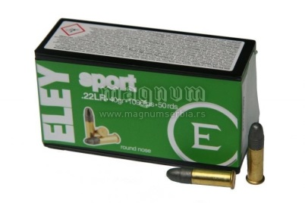
Партија бр. 2 - Спортски потрошни материјал за кик бокс
1. | Велики грудни  фокусер ужи | 4 ком. | Велики грудни фокусер, чини га пенаста маса обложена кожом која амортизује ударце и штити грудни кош приликом увежбавања и усавршавања основних удараца ногом.  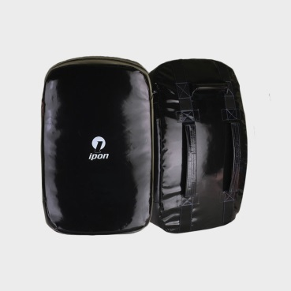
2. | Штитници за ноге | 20 пар. | Штитници за потколенице са продужетком за рис стопала. Штите од непотребних повреда и неугодних удараца. Израђени су од пенасте масе, обложени кожом и затварају се на еластичну чичак траку.  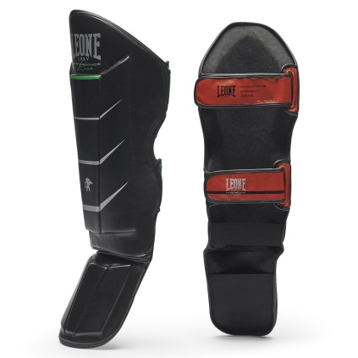
3. | Карате рукавице | 20 пар. | Рукавице за карате сачињене од пенасте масе која амортизује ударце, контролисане густине са ПУ површином, задовољавају стандарде за коришћење на такмичењима.  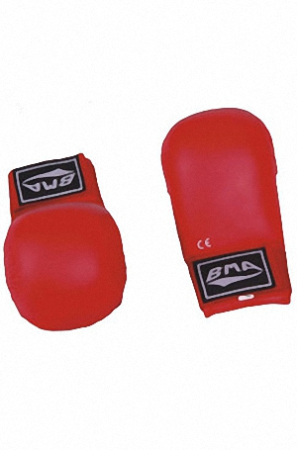
4. | Бучице за вежбање  од 1 кг | 40 ком. | Бучице односно тегови за руке, направљени су од квалитетног ливеног гвожђа пресвучени винил премазом.  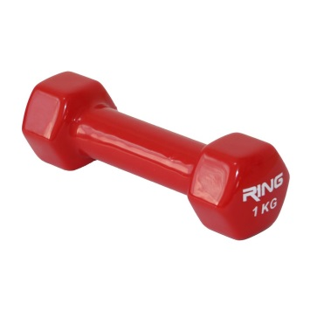
Партија бр. 3 - Спортски потрошни материјал за крав мага и самоодбрана
 | Гумена пушка аутоматска АП АК 47, за вежбање самоодбране | 15 ком. | Гумена пушка аутоматска АП АК 47, за вежбање самоодбране "Пушка за обуку од тврде гуме АК-47"  АК-47 Калашњиков - познато име и доступно код нас као оружје за обуку од тврде гуме.  Оружје нема оштре углове или ивице и захваљујуци својој тежини подсец́а на право оружје.  Материјал: црна тврда гума, нема оштрих ивица, сличне тежине оригинал, боја црна  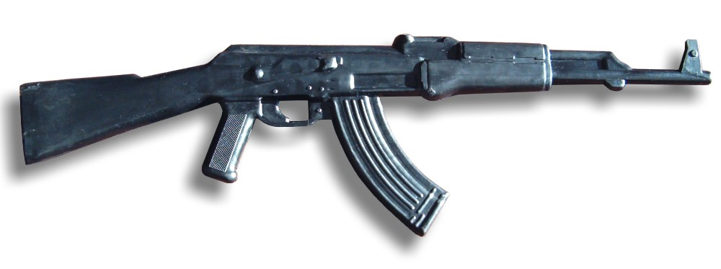
 | Тврдо гумени пиштољ за вежбање самоодбране | 15 ком. | Тврдо гумени пиштољ за вежбање самоодбране "Глок 17 оружје за обуку пиштоља - оригинална реплика"  Реплика Глока 17 од тврде гуме идеална за тренинг, оружје такође стаје у футролу за Глок.  Уопште се једва савија и нема оштрих ивица. Штавише, окидач је покретљив и може се повуци током тренинга или је ризик од повреде знатно мањи.  Захваљујуци оригиналном пристајању, уклапа се у стандардне футроле (проверено са Блацкхавк СЕПРА Левел 3 футролама) за професионалну обуку.  Детаљи:  Материјал: црна тврда гума, Флексибилна дедукција, Уклапа се у футроле намењене за Глок 17 и 19 (нпр. Блацкхавк), Дужина: око 19 цм, боја црна  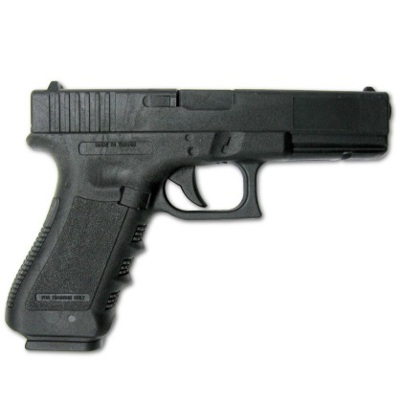
Партија бр. 4 - Спортски потрошни материјал за спортски центар Војне гимназије
1. | Систем за осигурање пењача на конопцу | 2 ком. | Пењачки појас:  Teжина:  440 гр у величини S/М  480 гр у величини L/XXL  ЗУПЧАСТА ПЕТЉА  2 бочне зупчасте петље  ПРИЛАГОЂАВАЊЕ  ПОТПУНО ПРИЛАГОДЉИВО  Чини га прилагодљивијим за све типове тела и различиту спортску одећу (шортс, хеланке, панталоне, итд.) Величина:1 копча, Петље за ноге:2 копче  Пењачки појас  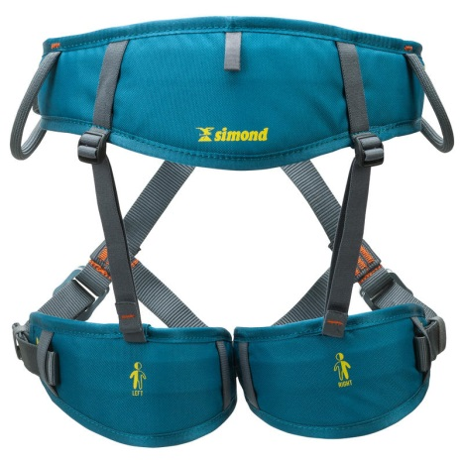  Карабинер  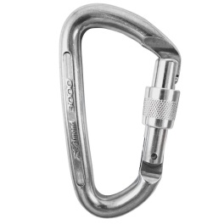  Осигурач контролер  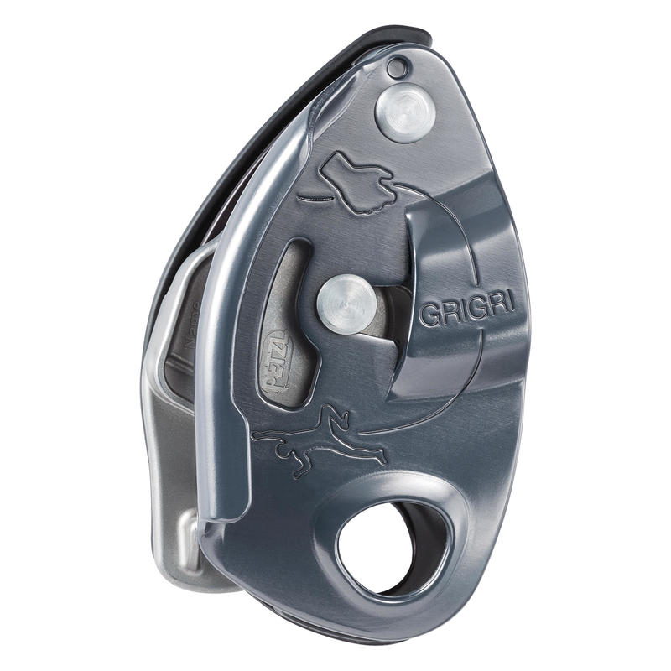  Ремен  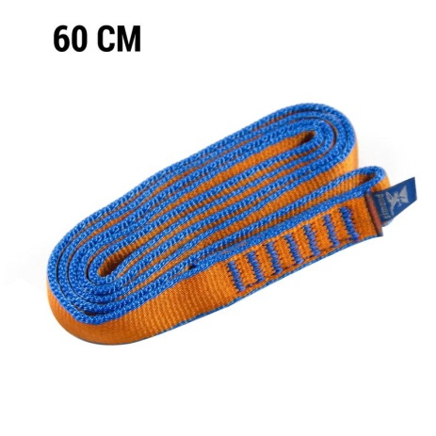  Конопац  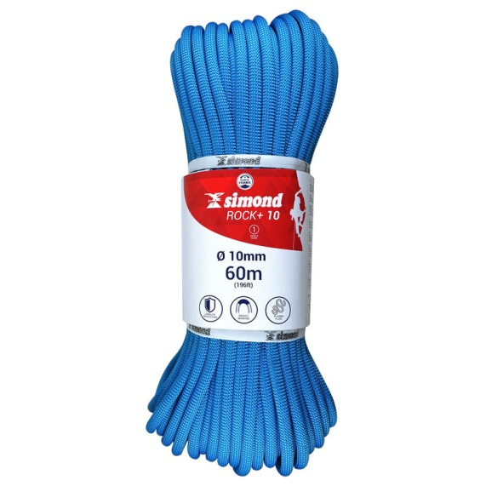  Котурача  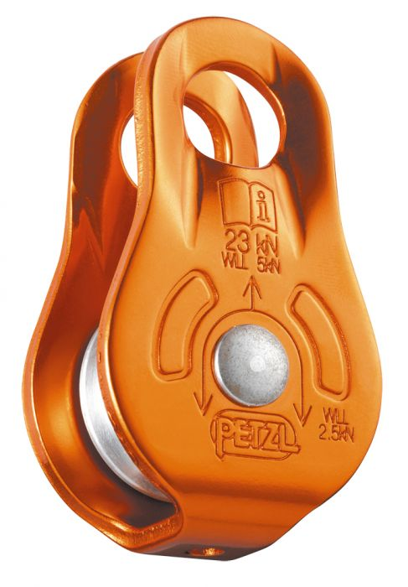
2. | Еластична трака | 16 ком.  По 3 комада сваке боје и 4 комада плаве | Идеалне за кроссфит и тренинге снаге, као и друге врсте индивидуалних тренинга. разликују се и отпори гума.  Гуме су следећих ширина: 13mm, 20mm, 32 mm, 44 mm и 65 mm.  Све гуме су прстенастог облика, односно кружног затвореног облика.  Због лакшег распознавања свака гума различитог отпора је у другој боји.  У понуди су следеће гуме: црвена, црна, љубичаста, зелена и плава.  Можете их користити и за смањивање/повећавање оптерећења и олакшање/отежавање тренинга код вежби као што су згибови, склекови, пропадање...  Ширина гума: 13 mm (црвена), 20 mm (црна), 32 mm (љубичаста), 44 mm (зелена) и 65 mm (плава)  У зависности од ширине гуме зависи и отпор који пружа (црвена је најслабија а плава је најјача)  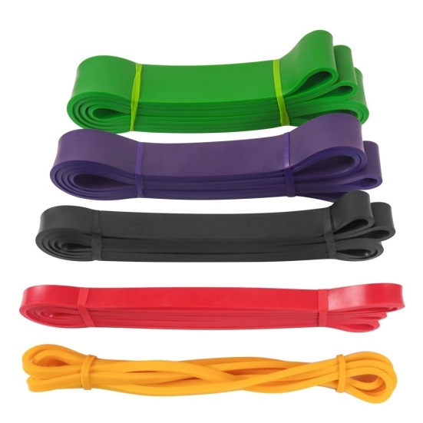
3. | Maгнезијум | 4 кг. | Врхунски магнезијум у блоку. Блокови су стиснути у мале делове ради лакшег дозирања.  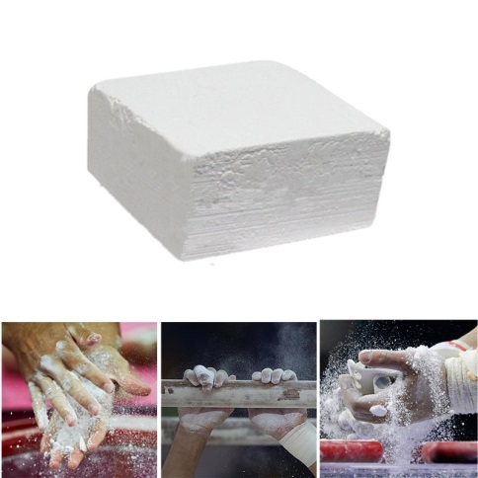
4. | „TRХ“ трака | 4 ком. | ТRX опрема за тренинг код куће, у теретани и напољу – снага, издржљивост и флексибилност  Развијте снагу, равнотежу, флексибилност и стабилност уз вежбе са својом телесном тежином. ТRX траке користе гравитацију и телесну тежину корисника као оптерећење. Вежбање уз помоћ „ТRX“ трака је погодно како за почетнике, тако и за напредне вежбаче  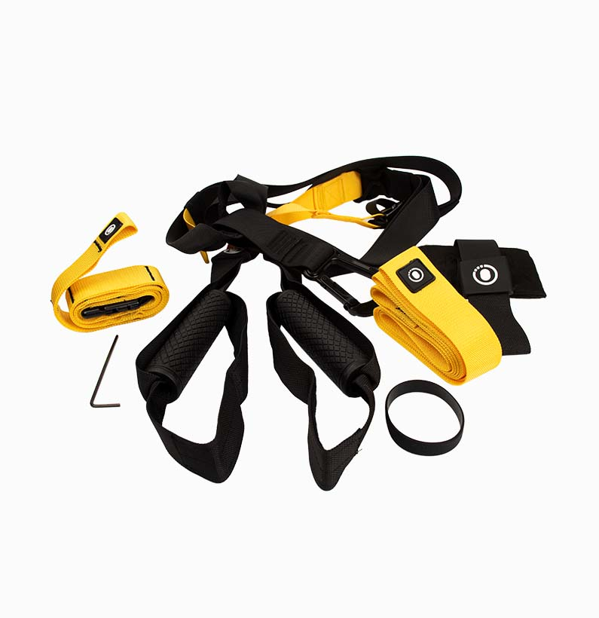
5. | Спортски маркер (прслук) | 1 кпл. | Прслук - маркер, дрес, мајица. За ношење преко мајице или дреса. За обележавање играча у спортским тимовима, екипама.  - лагани мрежасти материјал  - одлична перспирација због лаганог материјала и микро отвора  - боје: зелена, плава, црвена, дречаво зелена, дречаво наранџаста  - величине: L  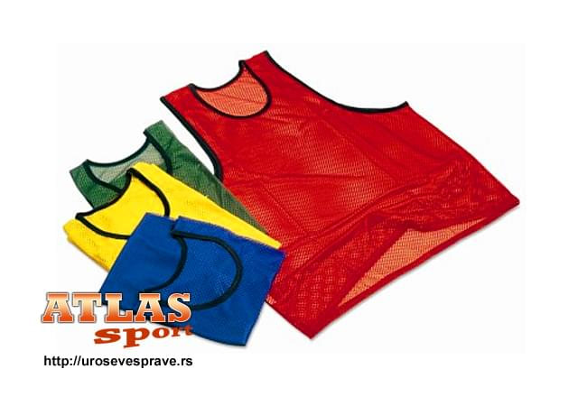
6. | Хекса тег | 4 ком. | Хекс бучице ручни тегови су дизајнирани да омогуће извођење различитих вежби те подизање тегова дигне на већи ниво. Ови тегови погодни су и за извођење склекова са теговима, планка и сличних вежби, јер због специјалног дизајна хексагонални тегови пружају стабилан ослонац. Хекс тегови су нашли примену како приликом кућног вежбања тако и у професионалним цросс-фит центрима и теретанама. Хексагоналне бучице се производе у тежинама: 2x8кг, 2x10кг.  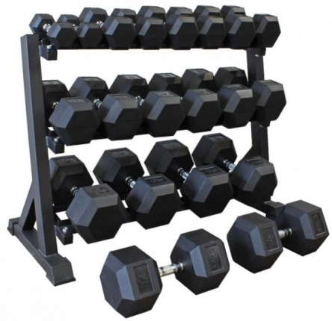
7. | Босу лопта | 2 ком. | Полулопта која се може користити као балансер или "јумпер" у вежбама за побољшање равнотеже, баланса, проприоцепције и снаге.  Пречник:61 cm  Висина: 22 cm  Боја: сребрно сива  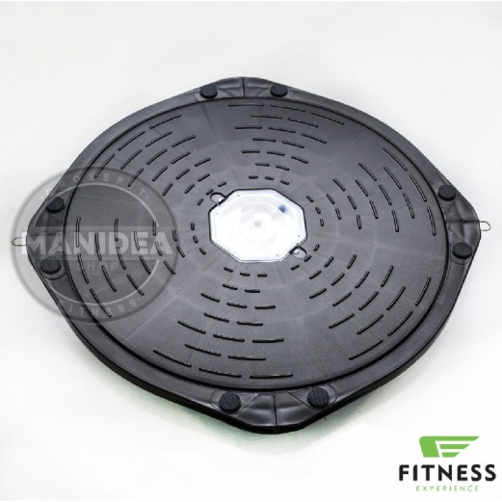
8. | Лопта – медицинка (Slamball) | 5 ком. | Slamball је врста медицинке која је намењена бацању и која не одскаче од тла. Отпорна је на бацање са већих висина и ударања о под за разлику од Wall bаll лопти која није намењена за бацање на под и падове. Њена површина има шаре попут трагова ауто гума што спречава клизање и вежбачу омогућава савршен стисак лопте.  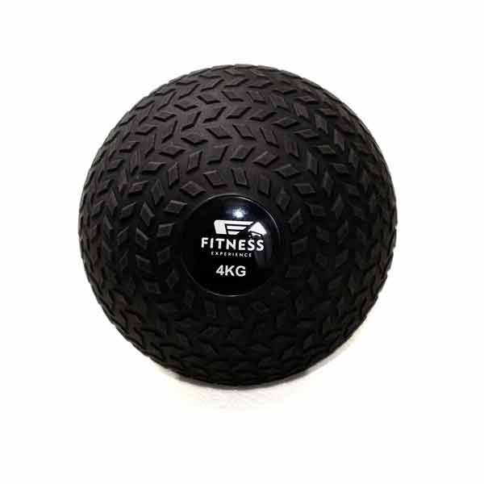
9. | Лопта – медицинка (Wall bull) | 5 ком. | Wall bаll (лопта за зид) је по свом пречнику (око 35цм) знатно већа лопта од класичне медицинке. Спољашњост је мекана и омогућује лакши прихват лопте приликом извођења разноврсних вежби. Доступне тежине лопти за бацање на зид су 4,6,8,9,10 и 12кг. Ирон Wall bаll лопте су направљене од јаке пвц цираде (јаче је од било које варијанте са еко кожом) у комбинацији црне са других шест боја, где свака боја означава одређену тежину. Wall bаll лопте за бацање на зид се користе за бацање у зид из чучња чиме јачате мишиће ногу, рамена и абдомена. Потребно је пронаћи тежину лопте која одговара вашој снази и конституцији. Након тога можете кренути са вежбом. Уколико почињете са коришћењем, узмите лакшу "ирон" њалл балл лопту за почетак како бисте развили максималну брзину. Једном кад то постигнете можете се пребацити на веће тежине. Уколико то занемарите нећете у потпуности развити способност претварања брзине у снагу.  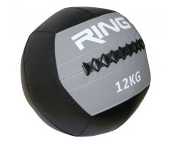
10. | Фудбалска лопта, величина 5 - кожна | 4 ком. | Nike Pitch или одговарајућа.  Nike Pitchје лопта за фудбал, која ће импресионирати све љубитеље фудбала. Њен дизајн са 12 панела омогућава одличан лет лопте и ефикасно одсакање. Атрактивна графика омогућава одличну видљивост.  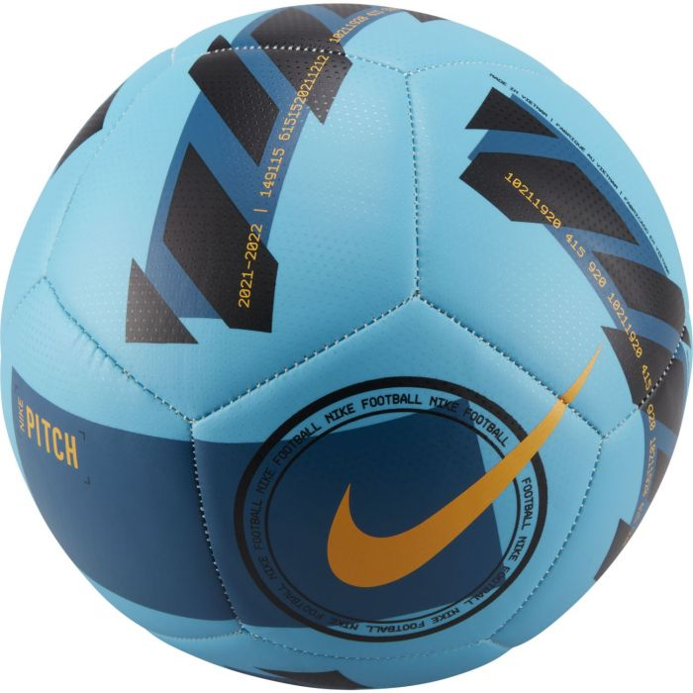
11. | Кошаркашка лопта - за тренинг величина 7 | 3 ком. | Wilson MVP или одговарајућа  Wilson MVP је кошаркашка лопта, која захваљујуц́и изради од висококвалитетних гума нуди изузетну издржљивост. Широки канали по површини пружају одличан хват и бољу контролу.  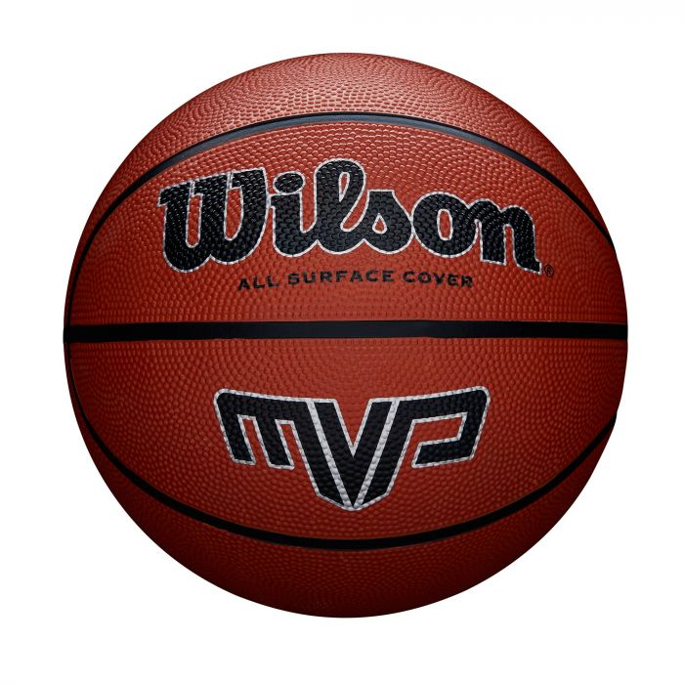
12. | Кошаркашка лопта - за баскет 3х3, величина 6 | 2 ком. | Wilson Fiba 3x3 Game Basketball или одговарајућа  је лопта за кошарку, која је израђена за играње кошарке 3 на 3. Wave Triple Threat технологија и мањи пречник лопте омогуц́авају изузетну брзину игре и одлично приањање. Лопта за игру 3х3 је мање величине 6, али је тешка као обична кошаркашка лопта величине 7. Намењена је за играње на отвореним теренима.  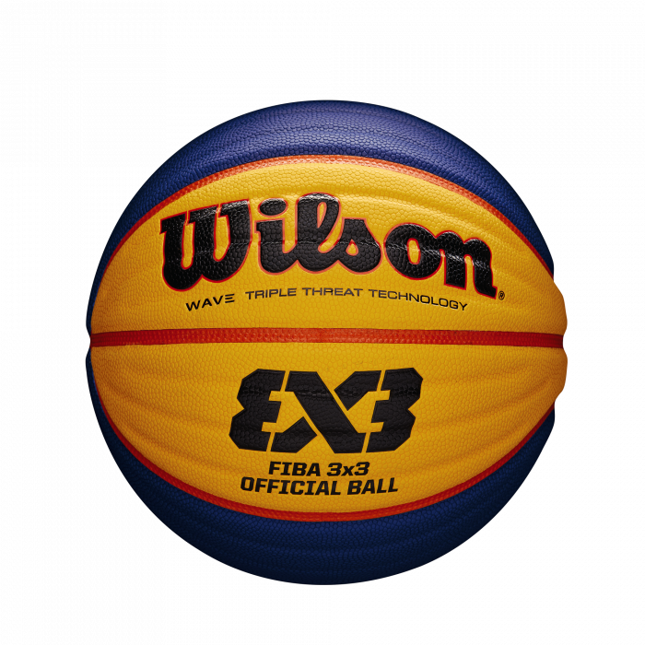
13. | Кошаркашка лопта - кожна официјелна величина 7 | 1 ком. | Spalding TF-1000 Legacy Aba или одговарајућа  Спалдинг ТФ-1000 Легацy Аба је сјајна кошарка и службена лопта АБА лиге. Ексклузивна композитна кожна лопта дизајнирана је за такмичења на највишем нивоу и пружа одлично приањање и контролу.  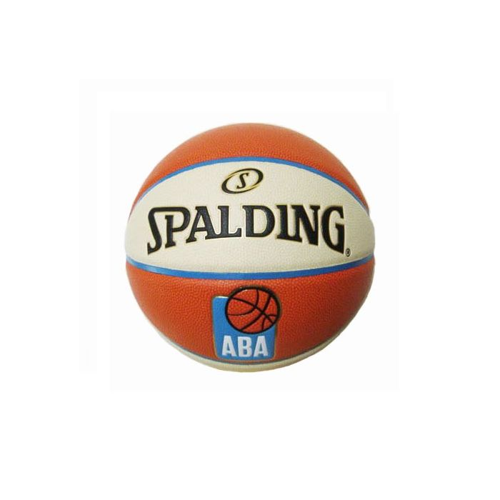
14. | Одбојкашка лопта - за тренинг | 3 ком. | Mikasa V390W или одговарајућа  Mikasa V390Wје рекреативна одбојкашка лопта намењена почетницима. Израђена је од синтетичке коже са дизајном од лепљених 18 плоча.  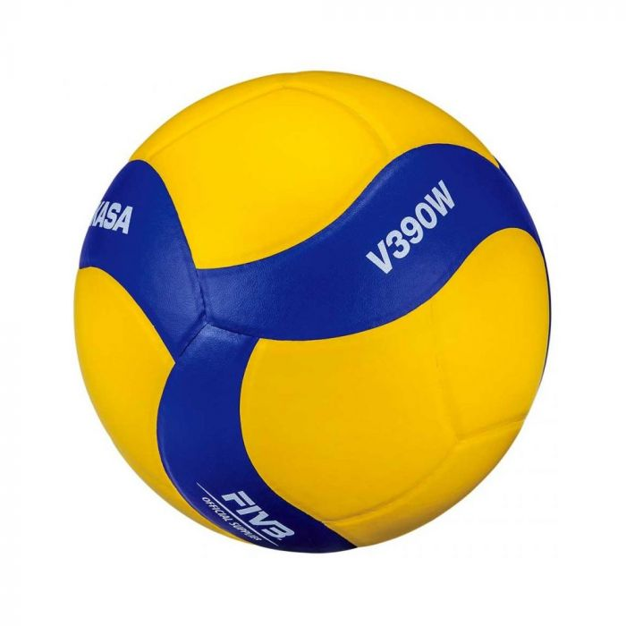
15. | Одбојкашка лопта - кожна официјелна | 1 ком. | Mikasa V200W или одговарајућа  Mikasa V200Wје званична и ексклузивна одбојкашка лопта за Олимпијске игре Токyо 2020 у Јапану. Лопта је аеродинамичног дизајна и састоји се од 18 вулканизованих плоча распоређених у савршеном балансу како би се омогуц́ило најбоље кретање и контрола лопте. Направљена је од ПУ микровлакана. На површини лопте налазе се бразде ("Double dimple") које нуде стабилну путању лета и додатно пригушивање приликом управљања лоптом. Технологија против знојења „Nano Balloon Silica“ одржава површину лопте сувом током интензивних мечева.  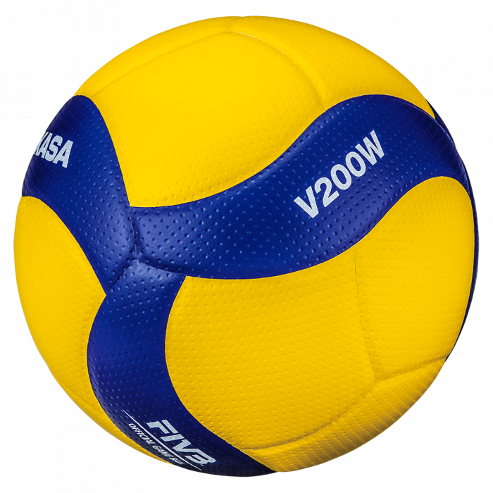
16. | Рукометна лопта – женска величина 2 | 5 ком. | РУКОМЕТНА ЛОПТА ВЕЛИЧИНА 2 Х900 ЖЕНСКА ЦРВЕНО-БЕЛА  или неки други произвођач у истом рангу  Ова рукометна лопта, омиљена у клубовима, има одлично приањање. Осмишљена за употребу са или без воска за рукометну лопту, за тренинге и утакмице!  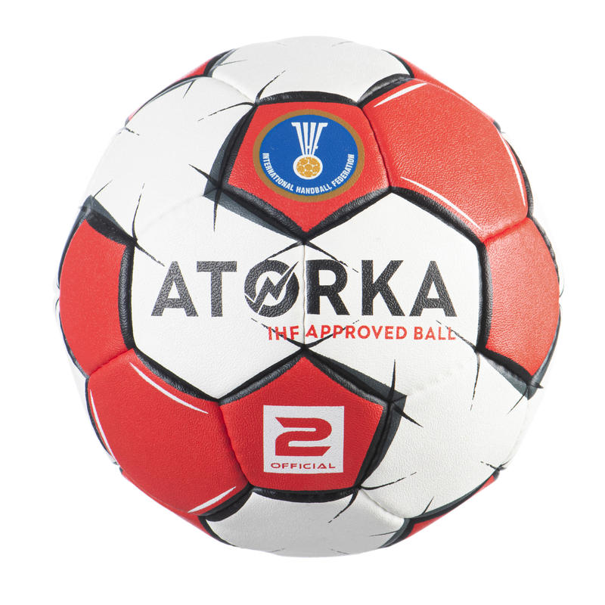
17. | Рукометна лопта - мушка величина 3 | 5 ком. | РУКОМЕТНА ЛОПТА Х500 ВЕЛИЧИНА 3 ЗА МУШКАРЦЕ ЦРНО-СИВА  или неки други произвођач у истом рангу  Ова рукометна лопта, омиљена у клубовима, има одлично приањање. Осмишљена за употребу са или без воска за рукометну лопту, за тренинге и утакмице!  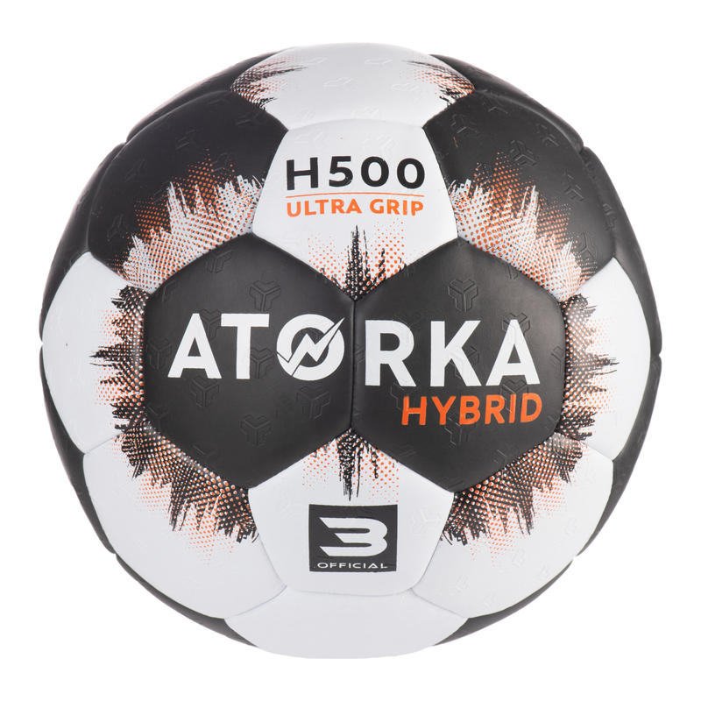
Напомена: Понуђач је обавезен да изврши доставу добара на локацију наручиоца/крајњег
кориснка – Војна академија, Улица Вељка Лукића Курјака бр. 33, 11040 Београд, о свом трошку. Заинтересовани понуђачи обавезни су да се најаве 24 часа раније лицу за контакт дефинисаном наруџбеницом.
- Ознака из јединственог речника набавки: 18412000– Спортска одећа.
- Критеријум за вредновање понуда је најнижа понуђена цена, изражава се у РСД (обухвата све трошкове који се фактуришу за њено извршење).
- На основу примљених понуда, врши се оцена понуде за набавку добара по следећем:
- Најповољнији понуђач биће онај који буде понудио најнижу цену.
- Уколико две или више понуда имају исту понуђену цену, као најповољнија ће бити оцењена понуда понуђача који наведе краћи рок испоруке добара.
- Уколико две или више понуда имају исту понуђену цену и исти рок испоруке добара, као најповољнија ће бити оцењена понуда понуђача који даје дужи гарантни рок.
- Понуђач мора испунити прописане услове за учествовање у поступку јавне набавке, а понуду у целини припрема и подноси у складу са позивом. У супротном, понуда се одбија.
- Испуњење обавезних услове за учешће у поступку јавне набавке понуђач доказује давањем изјаве (Прилог 3). Уколико Војна академија оцени да су потребна додатна објашњења или је потребно извршити контролу (увид) код понуђача, оставиће понуђачу примерени рок да поступи по позиву.
- Подношење понуда са варијантама није дозвољено.
- Понуђач који је самостално поднео понуду не може истовремено да учествује у заједничкој понуди.
- Ако понуђач у понуди наведе да ће делимично извршење набавке поверити подизвођачу, дужан је да наведе назив подизвођача, а уколико понуђача буде изабран као најповољнији, наручилац ће навести и подизвођача у наруџбеници. Понуђач у потпуности одговара наручиоцу за извршење обавеза из поступка јавне набавке мале вредности, односно за извршење уговорних обавеза, без обзира на број подизвођача.
- Војна академија може, уз сагласност понуђача, да изврши исправке рачунских грешака уочених приликом разматрања понуде. У случају разлике између јединичне и укупне цене, меродавна је јединична цена. Ако се понуђач не сагласи са исправком рачунских грешака, Војна академија ће његову понуду одбити као неприхватљиву.
- Рок важења понуде не може бити краћи од 30 (тридесет) дана.
- Валута плаћања је РСД – вирмански 30 дана, рачунајући од дана протоколисања рачуна изабраног понуђача у протоколу Војне академије, а по реализованој услузи – изради записника о пријему радова.
- Упутство понуђачима како да сачине понуду:
- Понуда мора бити састављена на српском језику, осим за покретне ствари (ПС) чији назив се исписује у складу са међународно признатим ознакама, а према унетом у техничкој спецификацији.
- Обавезна садржина понуде је:
- Попуњен, потписан и печатом оверен „Образац понуде“ (Прилог 1);
- Попуњен потписан и печатом оверен „Образац сруктуре цена“ (Прилог 2);
- Попуњена „Изјава о испуњености обавезних услова“, у складу са члана 75. Закона (Прилог 3);
- Попуњену, потписану и печатом оверену „Изјаву о обавези обавештавања наручиоца“ (Прилог 4).
- Попуњену, потписану и печатом оверену „Изјаву о независној понуди“ (Прилог 5).
- Попуњен, потписан и печатом оверен „Модел наруџбенице“ (Прилог 6).
- Понуђач доставља понуду у писаном облику према садржају тачке 12. тако што потребне обрасце из захтева за подношење понуде правилно попуни хемијском оловком или на рачунару, редоследом сложи (од прилога 1 до 6, потпише и печатом овери. Понуду понуђач доставља у затвореној коверти на адресу:
Војна академија
Вељка Лукића Курјака бр. 33
11040 Београд
На коверти понуде треба назначити:
ПОНУДА ЗА НАБАВКУ 56/2022
НАБАВКА СПОРТСКОГ ПОТРОШНОГ МАТЕРИЈАЛА
НЕ ОТВАРАТИ
Или путем „е-mail“ адресе: javnenabavke@va.mod.gov.rs при чему се, у том случају, попуњени и оверни обрасци достављају у пдф форми.
- Понуда ће се сматра благовременом ако је у Војна академија приспела најкасније до 10:00 часова дана 17.05.2022. године.
- Отварање благовремено пристиглих понуда обавиће се у просторијама Војне академије, у касарни „Генерал Јован Мишковић“, објекат број 3, канцеларија број 315 одмах по истеку рока за подношење понуда, односно у 10:15 часова дана 17.05.2022. године.
- У отварању понуда могу учествовати овлашћени представници понуђача, који морају поднети пуномоћје за учешће у поступку отварања понуда. Овлашћени представник понуђача који учествује у поступку отварања понуда има право да приликом отварања понуда изврши увид у податке из понуде који се уносе у записник о отварању понуде. Записник о отварању понуда потписују представник Војне академије и овлашћени представници понуђача у коме се евидентира њихово присуство и који преузимају примерак записника.
- Војна академија ће одбити понуду уколико понуда није комплетна и не садржи све прилоге одређене позивом за подношење понуда.
- Војна академија ће извештај о стручној оцени понуда сачинити у року од 30 (тридесет) дана од дана отварања понуда.
- Понуђачу чија је понуда изабрана као најповољнија биће издата наруџбеница.
- Уколико изабрани понуђач не испуни захтеве из усвојене понуде то ће представљати довољан разлог за поништај Наруџбенице, а Војна академија ће издати наруџбеницу следећем најповољније оцењеном понуђачу или ће поново спровести поступак јавне набавке.
- У случају да понуђач који буде изабран као најповољнији не испуни своје обавезе, у складу са понуђеним роком за реализацију услуге, Војна академија стиче право да за сваки дан закашњења зарачуна и одбије 0,2 процента од вредности рачуна без ПДВ-а, с тим да укупни зарачунати и одбијени износ не може прећи 5 (пет) процената износа рачуна.
- Рок испоруке од дана издавања наруџбенице је:
  - Партија бр. 1 – највише 90 дана,
  - Партија бр. 2 – највише 30 дана,
  - Партија бр. 3 – највише 60 дана,
  - Партија бр. 4 – највише 90 дана,
- Војна академија задржава право да обустави поступак набавке из објективних и доказивих разлога.
- Трошкове припреме и подношења понуде сноси искључиво понуђач и не може тражити од наручиоца накнаду трошкова.
- Додатне информације и обавештења у вези са припремом понуде понуђач може тражити
у писаном облику достављањем захтева на адресу: Војна пошта 2977 Београд, са назнаком: „Питања за набавку 56/2022, Набавкa спортског потрошног материјала“, путем „е-mail“ адресе: javnenabavke@va.mod.gov.rs путем телефона на број: 011/3606-247 у времену од 08.00-15.00 часова.
Прилози:
- Прилог бр. 1 - Образац понуде ,
- Прилог бр. 2 - Образац структуре цена,
- Прилог бр. 3 - Изјава о испуњености обавезних услова,
- Прилог бр. 4 - Изјава о обавези обавештавања наручиоца,
- Прилог бр. 5 - Изјава о независној понуди,
- Прилог бр. 6 - Модел наруџбенице,

АМ, ВП, ГМ. НАЧЕЛНИК
пуковник
ванр. проф. др Срђан Благојевић
Достављено:
- У омот предмета,
Објављено на интернет страници:
- www.nabavke.mod.gov.rs
Прилог 1

ОБРАЗАЦ ПОНУДЕ
П О Н У Д А број ______________ од ______________ за набавку број 56/2022 – Набавка спортског потрошног материјала.
Општи подаци о понуђачу:
НАЗИВ
АДРЕСА
ОДГОВОРНА ОСОБА
ЛИЦЕ ЗА КОНТАКТ
ЕЛЕКТРОНСКА АДРЕСА
ТЕЛЕФОН
ТЕЛЕФАКС
МАТИЧНИ БРОЈ
ПОРЕСКИ БРОЈ
БРОЈ РАЧУНА И НАЗИВ БАНКЕ
ШИФРА И НАЗИВ ПРЕТЕЖНЕ ДЕЛАТНОСТИ
- Рок важења понуде је ________________од дана отварања понуде.
(најмање 60 дана)
- Рок испоруке је ________________од дана отварања понуде.
- Гарантни рок је ________________ од дана испоруке.
- Укупна цена услуге је коначна и износи............................................ динара (без ПДВ-а), тј.
.............................................. (са обрачунатим ПДВ-ом).

Место и датум: Понуђач:
__________________ ________________________
(име и презиме)
__________________ ________________________

(потпис и печат)
Прилог 2
ОБРАЗАЦ СТРУКТУРЕ ЦЕНЕ
НАЗИВ СРЕДСТВА | Јединица мере | Количина | Јединична цена без ПДВ | Јединична цена са ПДВ | Укупна цена без ПДВ | Тип, модел | Земља порекла | Укупна цена са ПДВ
1 | 2 | 3 | 4 | 5 | 6 (3x4) | 7 | 8 | 9 (3x5)
Партија бр. ____
 |  |  |  |  |  |  |  | :
У К У П Н О
- Гарантни рок за испоручену робу је ............. месеци.
- Рок реализације услуге је ............. дана од дана издавања наруџбенице.
- Рок плаћања за пружену услугу одржавања је ________ од дана службеног пријема рачуна у Војној академији.
- Понуђени материјали за предметну услугу израде задовољавају стандарде који важе на територији Републике Србије и поседују потребне сертификате.
- Напомена:понуђач попуњава образац понуде за сваку партију посебно.
Место и датум: Понуђач:
__________________ ________________________
(име и презиме)
__________________ ________________________

Прилог 3

Под пуном материјалном и кривичном одговорношћу, као заступник понуђача, дајем следећу,

И З Ј А В У

Понуђач__________________________________________________________ испуњава све услове дефинисане позивом за подношње понуде за предметну јавну набавку, и то:
- Понуђач је регистрован код надлежног органа, односно уписан у одговарајући регистар;
- Понуђач и његов законски заступник нису осуђивани за неко од кривичних дела као члан организоване криминалне групе, није осуђиван за кривична дела против привреде, кривична дела против животне средине, кривично дело примања или давања мита, кривично дело преваре;
- Понуђачу није изречена мера забране обављања делатности, која је на снази у време објаве позива за подношење понуде;
- Понуђач је измирио доспеле порезе, доприносе и друге јавне дажбине у складу са прописима Републике Србије;
- Понуђач поштује обавезе које произлазе из важећих прописа о заштити на раду, запошљавању и условима рада, заштити животне средине и гарантује да је ималац права интелектуалне својине.

Место и датум: Понуђач:
__________________ ________________________
(име и презиме)
__________________ ________________________
(потпис и печат)

Прилог 4

И З Ј А В А
О ОБАВЕЗИ ОБАВЕШТАВАЊА НАРУЧИОЦА

под пуном моралном, материјалном и кривичном одговорношћу да ћемо у року од 5 (пет) дана од дана настанка пословне промене о истој обавестити наручиоца и документовати на прописан начин, а у вези са јавном набавком– Набавка спортског потрошног материјала, ЈН 56/2022.

Место и датум: Понуђач:
__________________ ________________________
(име и презиме)
__________________ ________________________
(потпис и печат)
Прилог 5

И З Ј А В Љ У Ј Е М

под пуном моралном, материјалном и кривичном одговорношћу да наше предузеће за јавну набавку - Набавка спортског потрошног материјала, ЈН 56/2022. годину, подноси независну понуду, без договора са другим понуђачима или заинтересованим лицима.

Место и датум: Понуђач:
__________________ ________________________
(име и презиме)
__________________ ________________________
(потпис и печат)

Прилог 6

Модел наруџбенице


МИНИСТАРСТВО ОДБРАНЕ
УНИВЕРЗИТЕТ ОДБРАНЕ
ВОЈНА АКАДЕМИЈА
Број _________
____________-. године
Б Е О Г Р А Д

Наруџбеница за набавку
добара, доставља.- Назив понуђача и адреса

На основу извештаја комисије број _____ од __________ године и Ваше понуде _____________ од __________. године (у даљем тексту Понуда), издаје се:

Н А Р У Џ Б Е Н И Ц А

ПОДАЦИ О НАРУЧИОЦУ:

РЕПУБЛИКА СРБИЈА – МИНИСТАРСТВО ОДБРАНЕ – ВОЈНА АКАДЕМИЈА ул. Вељка Лукића Курјака бр. 33
Матични број | 07093608
Шифра делатности | 75110
Текући рачун | 840-1620-21
П И Б | 102116082
Телефон/факс | 011/3603-065, 011/3603-366

ПОДАЦИ О ДОБАВЉАЧУ:

Матични број
Текући рачун
П И Б
Телефон/факс

Потребно је да за потребе Војне академије испоручите добра – спортски потрошни материјал (за Партију по којој је понуђач изабран), које су предмет ЈН бр.56/2022 по следећем:
Р. бр. | Назив | Опис услуге | Јед. мере | Кол.

- Испоруку добара реализујте у свему према својо понуди _________ од ____________. године, а по укупној цени од _____________ динара без ПДВ, тј. ______________ динара са ПДВ-ом.
- Рок испоруке: ____ (____________) дана од дана пријема ове наруџбенице.
- Место испоруке је Војна академија, ул. Вељка Лукића Курјака бр. 33, Београд.
- Квалитативни и квантитативни пријем добара извршиће комисија корисника уз присуство овлашћеног представника понуђача, а који ће потписати записник о извршеном квалитативно-квантитативном пријему.
- О термину квалитативног и квантитативног пријема обавестите нас писаним путем –минимално 24 часа пре реализације.
- Након реализоване испоруке у циљу исплате доставити Војној академији у року од 30 (седам) дана следећу документацију:
- фактуре у 2 (два) примерка сачињене са позивом на ову наруџбеницу,
- отпремнице у 2 (два) примерка са читко исписаним именом и презименом лица које је извршило пријем и овереном од стране овлашћеног лица из Војне академије.
- Лице за контакт на Војној академији је: ______________________________.
- Плаћање вирманом у року до 30 дана, рачунајући од дана достављања рачуна у деловодство Војне академије.
- Уколико Добављач закасни са испоруком добара рачун ће бити умањен за 0,2% за сваки дан закашњења од износа набавке без ПДВ. Максимално умањење рачуна може бити 5%. Уколико испорука не буде извршена протеком рока од 25 дана од дана предвиђеног за испоруку наруџбеница се ставља ван снаге.
- Уколико изабрани понуђач не испуни своје захтеве из Наруџбенице, најкасније 30 дана од дана истека рока за испоруку то ће представљати довољан разлог за поништај Наруџбенице, а Војна академија ће издати наруџбеницу следећем најповољније оцењеном понуђачу или ће поново спровести поступак јавне набавке.

ИБВ/- НАЧЕЛНИК
пуковник
ванр.проф. др Срђан Благојевић

Достављено:
- Продавац, АР
- Група за набавке, уговарања и обрачун (х3).

